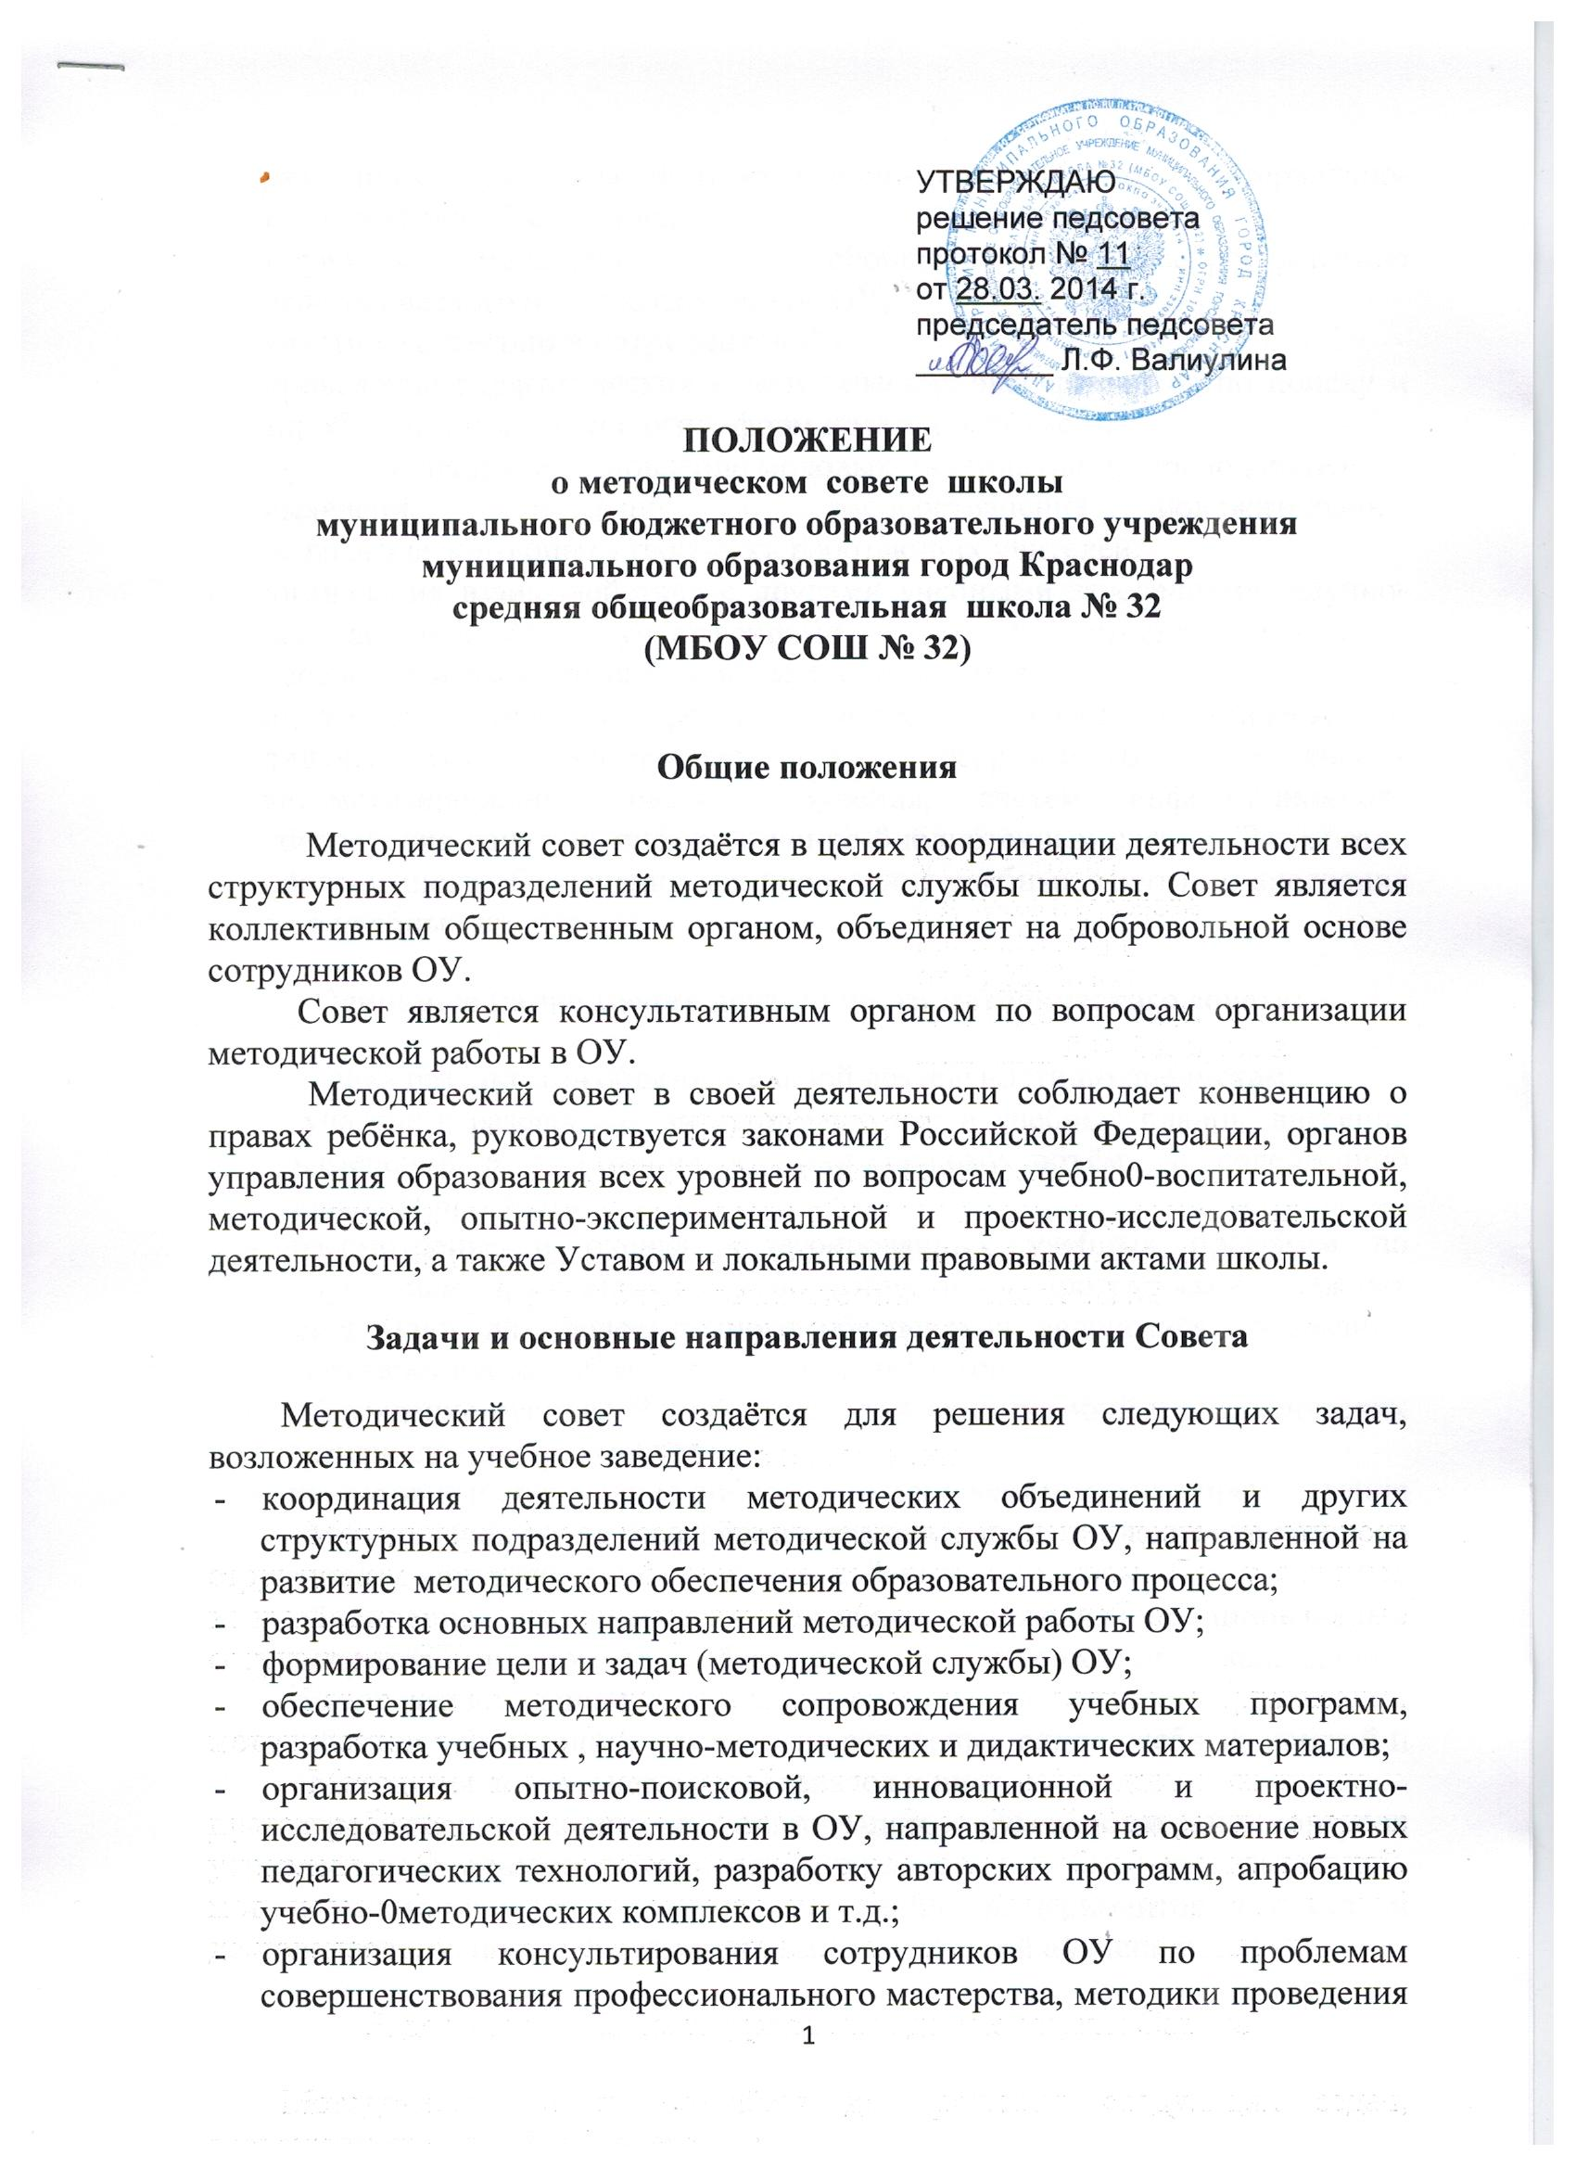
различных видов занятий и их учебно-методического и материально-технического обеспечения;
- разработка мероприятий по обобщению и распространению педагогического опыта сотрудников ОУ;
- участие в аттестации сотрудников ОУ;
- проведение педагогических и методических экспериментов по поиску и апробации новых технологий, форм и методов обучения;
- профессиональное становление молодых (начинающих) преподавателей;
- выявление, обобщение и распространение положительного педагогического опыта творчески работающих учителей;
- организация взаимодействия с другими учебными заведениями, научно-исследовательскими учреждениями с целью обмена опытом и передовыми технологиями в области образования;
- внедрение в учебный процесс современных учебно-методических и дидактических материалов и программного обеспечения автоматизированных систем обучения, систем информационного обеспечения занятий, информационно-библиотечных систем. Разработка программного обеспечения для проведения учебных занятий и внедрение их в учебный процесс.
Основные направления деятельности методического совета:
- анализ результатов образовательной деятельности по предметам;
- участие в разработке вариационной части учебных планов, внесение изменений в требования к минимальному объёму и содержанию учебных программ;
- рассмотрение и оценка интегрированных учебных программ по изучаемым предметам и согласование их с программами смежных дисциплин для более полного обеспечения учащимися требований государственных образовательных стандартов;
- обсуждение рукописей учебно-методических пособий и дидактических материалов по предметам;
- подготовка и обсуждение докладов по вопросам методики преподавания учебных предметов, повышения квалификации и квалификационного разряда учителей;
- обсуждение докладов про методике изложения принципиальных вопросов программы, обсуждение и утверждение календарно-тематических планов;
- обсуждение методики проведения отдельных видов учебных занятий и содержания дидактических материалов к ним;
- рассмотрение вопросов организации, руководства и контроля исследовательской работы учащихся;
- организация и проведение педагогических экспериментов по поиску и внедрению новых информационных технологий обучения;
- разработка и совершенствование средств повышения наглядности обучения, а также методики их использования в учебном процессе;
- взаимные посещения занятий как внутри методического объединения, так и между учителями различных методических объединений с целью обмена опытом и совершенствования методики преподавания учебных предметов;
- изучение опыта работы родственных методических объединений других учебных заведений и обмен опытом этой работы;
- выбор и организация работы наставников с молодыми специалистами и малоопытными учителями;
- разработка положений о поведении конкурсов, олимпиад, соревнований по предметам.
Организация работы Совета
В состав совета водят председатели методических объединений, руководители других структурных подразделений методической службы, опытные учителя, директор и заместители директора.
Состав Совета утверждается приказом директора.
В составе Совета могут формироваться секции по различным направлениям деятельности (проектно-исследовательская, инновационная, диагностика, разработка содержания и т. п.).
Руководит Советом зам. директора по методической работе. Для обеспечения работы Совет избирает секретаря.
Работа Совета осуществляется на основе годового плана. План составляется председателем методического совета, рассматривается на заседании методического Совета, согласовывается с директором школы и утверждается на заседании педагогического совета общеобразовательного учреждения.
Периодичность заседаний Совета - один раз в четверть. О времени и месте проведения заседания председатель методического Совета обязан предупредить членов Совета. Рекомендации подписываются Председателем методического Совета и секретарём. При рассмотрении вопросов, затрагивающих другие направления образовательной деятельности на заседании необходимо приглашать соответствующих должностных лиц. По каждому из обсуждаемых на заседании вопросов принимаются рекомендации, которые фиксируются в журнале протоколов.

Права методического Совета

Методический Совет имеет право:
- готовить предложения и рекомендовать учителей для повышения квалификационного разряда;
- выдвигать предложения об улучшении учебного процесса в лицея;
- ставить вопрос о публикации материалов о передовом педагогическом опыте, накопленном в методических объединениях;
- ставить вопрос перед администрацией школы о поощрении сотрудников общеобразовательного учреждения за активное участие в опытно-поисковой, экспериментальной, научно-методической и проектно-исследовательской деятельности.

Контроль за деятельностью методического Совета.

В своей деятельности Совет подотчётен педагогическому Совету лицея. Контроль деятельности методического Совета осуществляется директором образовательного учреждения.

